

***Escola Internacional***

**Atividade de ciências 4 – 2º ano**

**Sistema Solar**

O **Sistema Solar** é um conjunto de planetas, cometas, planetas-anões, asteroides e outros astros que orbitam em torno do Sol, que é uma estrela. Além da Terra, os outros sete planetas que fazem parte desse sistema são: Mercúrio, Vênus, Marte, Júpiter, Saturno, Urano e Netuno.

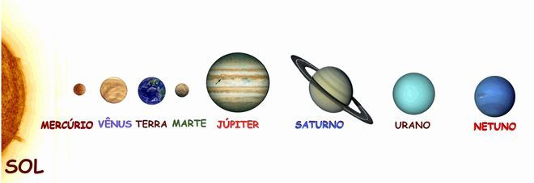

1- **Pesquise** e **escreva**, em uma folha, uma curiosidade sobre cada planeta e **ilustre**. Guarde na pasta do dever.